Учебно-материальная база образовательного учреждения ПОУ «Ивантеевская школа РО ДОСААФ России МО»

Таблица 1
№ п/п | Наименование | Год постройки | Тип строительного материала | Этажность | Тип отопления | Площадь объекта (кв. м) |  | Собственник
 |  |  |  |  |  | общая | полезная
1 | 2 | 3 | 4 | 5 | 6 | 7 | 8 | 9
1 | Здание | 1973 | Деревянно-щитовое | 1 | Центральное | 285,1 | 210,1 | ЦС ДОСААФ
б) Площадки учебной езды.
Таблица 2
№•№  п/п | Наименование | Год постройки (оборудования) | Тип строительного материала (покрытия) | Площадь земли  (кв. м, га) | Собственник | Удал. объек.от автопар. (уч. орган.) в (км.)
1 | 2 | 4 | 5 | 6  7 |  | 8
1 | Площадка категории «А,В,С» | 2014 | Асфальтобетон | 5477 кв.м | Договор аренды земельного участка с администрацией Пушкинского района на 5 лет. | На территорий образовательного учреждения

Характеристика учебных кабинетов:
Таблица 3
№ пп | Наименование кабинетов | Общая площадь  (кв. м) | Количество посадочных мест  (обучаемых) | Наличие технических средств обучения (разрезных макетов, стендов) | Как используется
1 | Учебный кабинет № 1 | 43 кв.м | 30 | Светофоры, Дорожные знаки и разметка, Эксплуатационные материалы»-по 1 шт. Мультимедийный комплекс с проектором-1к-т, Мультимедийный комплекс с телевизором – 1 к-т. Плакаты, стенды. | Подготовка специалистов массовых технических профессий, курсантов по ВУС-837 (по устройству техническому обслуживанию транспортных средств, основы законодательства в сфере дорожного движения, основы безопасного управления транспортных средств)
2 | Учебный кабинет № 2 (компьютерный кабинет) | 49.2 | 30 | Мультимедийный комплекс с проэктором-1к-т, компьютеры – 22 шт. Светофоры, Дорожные знаки и разметка, Эксплуатационные материалы»-по 1 шт. Мультимедийный комплекс с проектором-1к-т, Мультимедийный комплекс с телевизором – 1 к-т. Плакаты, стенды. | Прием внутреннего экзамена, зачетов.  Подготовка специалистов массовых технических профессий, курсантов по ВУС-837 (по устройству техническому обслуживанию транспортных средств, основы законодательства в сфере дорожного движения, основы безопасного управления транспортных средств)
6 | Лабораторно-практический кабинет | 49.6 | 15 | Силовой агрегат а/м КамАЗ-740 в сборе-1 к-т. Коробка передач с делителем а/м КамАЗ-53201шт.Стенд «Трансмиссия полноприводного автомобиля» - 1 шт. Стенды «Тормозная система, Главная передача, Инструмент водителя, Система зажигания, Точки смазки, Устройство автомобиля, Светофоры, Дорожные знаки и разметка, Эксплуатационные материалы»-по 1 шт. Мультимедийный комплекс с проэтором-1к-т, Мультимедийный комплекс с телевизором – 1 к-т | Подготовка по военно-учетным специальностям и специалистов массовых технических профессий (по устройству техническому обслуживанию транспортных средств, основы законодательства в сфере дорожного движения, основы безопасного управления транспортных средств)

Вооружение и техника:

группа «А»
№ пп | Наименование | Положено по табелю | В наличии | По группам эксплуатации |  |  | По категориям |  |  |  | Находится в эксплуатации |  |  |  |  | Получено в 2022 г.
 |  |  |  | транспортная | учебная | 2 |  | 3 | 4 | 5 | До 3  лет | 3-6 лет | 6-10  лет | 10-15 лет | свыше 15 лет
1 | Камаз-4310 | + | + |  | + | + |  |  |  |  |  |  |  |  | +
2 | Камаз-4310 | + | + |  | + | + |  |  |  |  |  |  |  |  | +
3 | Камаз-43106 | + | + |  | + | + |  |  |  |  |  |  |  |  | +
4 | Урал-4320 | + | + |  | + | + |  |  |  |  |  |  |  |  | +
5 | УАЗ-396219 | + | + | + |  | + |  |  |  |  |  |  |  |  | +

группа «Б»
№ пп | Наименование | Состояло на учете  (на 01.01.2022) | Состоит на 01.01 2022 г. |  |  | Движение за отчетный период
 |  |  | всего | из них
 |  |  |  | транспортные | учебные | прибыло |  | убыло
 |  |  |  |  |  | получено | приобретено | списано | реализовано
1 | Автомобили | 13 | 13 |  | 13
 | 1.1 Легковые
 | Хендай Кретта | 1 | 1 |  | 1
 | Хендай Акцент | 1 | 1 |  | 1
 | Шевроле Круз | 1 | 1 |  | 1
 | Митсубиси Лансер | 1 | 1 |  | 1
 | Рено Логан | 2 | 2 |  | 2
 | Рено Дастер | 1 | 1 |  | 1
 | Рено Флюренс | 1 | 1 |  | 1
 | Лада Гранта | 1 | 1 |  | 1
 | Лада Приора | 1 | 1 |  | 1
 | Шкода Фабиа | 1 | 1 |  | 1
 | Форд Фокус | 1 | 1 |  | 1
 | Датсун | 1 | 1 |  | 1
1.2 | Мотоциклы | 2 | 2 |  | 2
 | Мотоцикл Рейсер- 250 | 1 | 1 |  | 1
 | Мотоцикл Ямаха ЮБР-125 | 1 | 1 |  | 1
2 | Прицепы | 2 | 2 |  | 2

в) тренажерная база:
учебно-тренировочные и эксплуатационные комплексы и системы, оснащенные тренажерами, учебным вооружением и военной техникой, другими тренировочными средствами;
Наименование тренажеров (тип) | Марка тренажера | Количество | Группа | Год производства | Способ поставки | Производитель
Тренажер КамАЗ | КамАЗ-4310 | 1 | «А» | 1988 | - | -

СВЕДЕНИЯ О РАЗМЕЩЕНИИ ШКОЛЫ

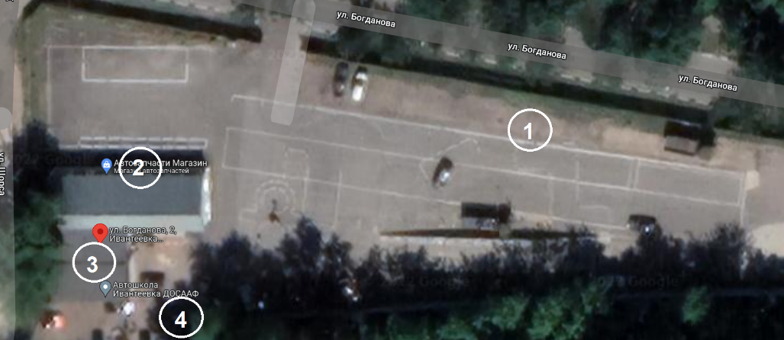 | № п/п Наименование объектов  1 Автодром  2 Административно-учебный корпус  3 Гараж № 1  4 Гараж № 2

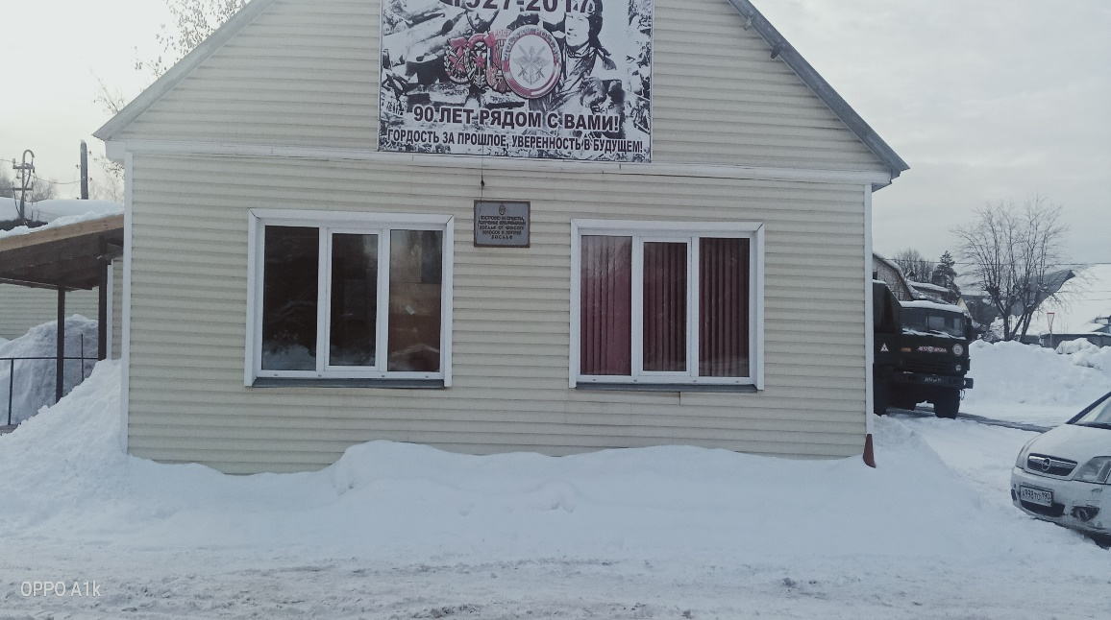 | 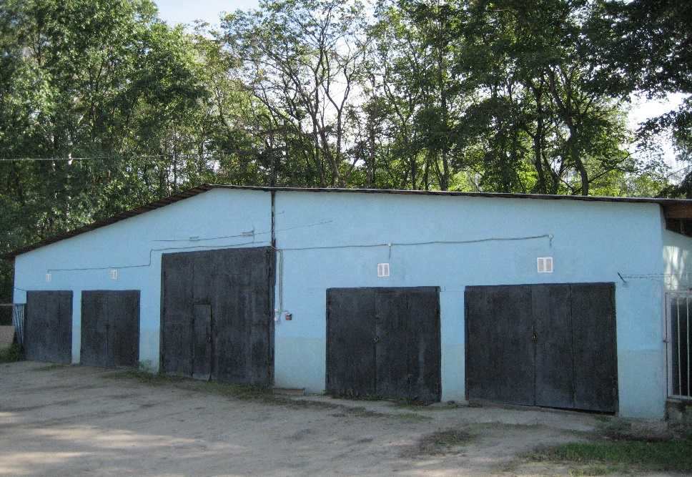
Учебный корпус с пристройкой | Гараж
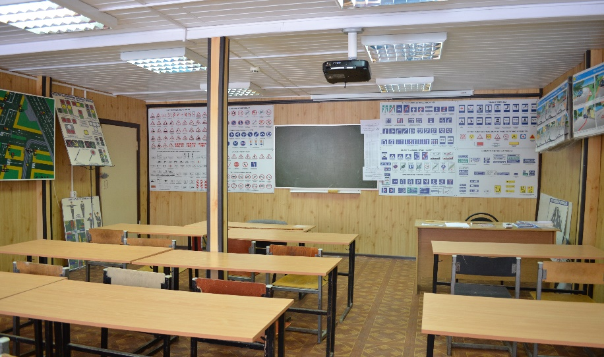 | 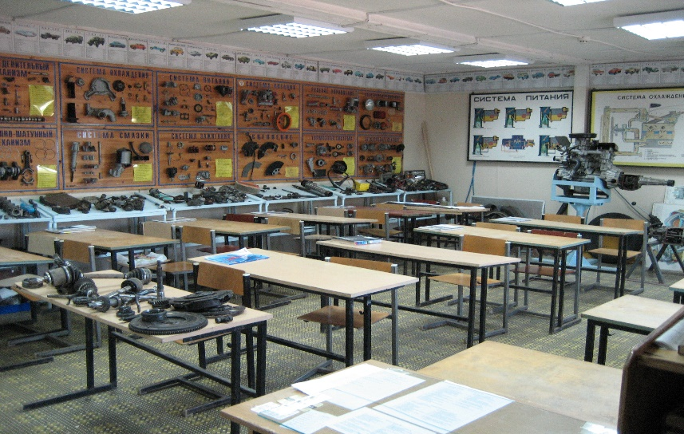
Учебный класс по изучению Основ законодательства в сфере дорожного движения | Класс по изучению устройства и технического обслуживания транспортных средств  Стоянка техники группы «А»

